Investasi pada Instrumen Obligasi
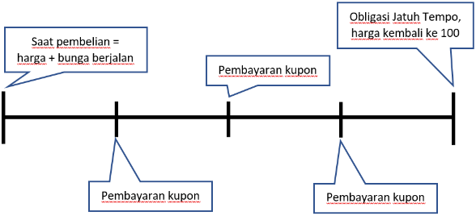
Obligasi merupakan instrumen investasi yang berupa surat hutang. Instrumen ini bisa diterbitkan oleh korporasi (obligasi korporasi) atau pemerintah yang biasanya disebut dengan Surat Utang Negara (SUN). Definisi dari obligasi adalah instrumen dimana penerbit obligasi atau issuer (peminjam) berjanji untuk membayar kembali kepada pemberi pinjaman/investor dalam jumlah tertentu (pokok + kupon bunga) untuk periode tertentu. Keuntungan atau hasil investasi yang bisa didapat dari obligasi berupa kupon/bunga yang sudah ditetapkan oleh issuer, kupon tersebut bisa dalam bentuk Fixed Rate (Seri FR) atau rate tetap dan juga Variable Rate (Seri VR) atau dapat berubah seiring dengan perubahan suku bunga acuan. Keuntungan lainnya yang bisa didapat dari investasi di obligasi adalah capital gain di pasar sekunder. Figure 1 menggambarkan mekanisme obligasi pada saat investor membelinya dan pembayaran kupon hingga obligasi tersebut jatuh tempo. Pembayaran kupon biasanya dilakukan setiap enam bulan sekali untuk obligasi pemerintah seri FR dan tiga bulan sekali untuk obligasi korporasi. Pada saat pembelian obligasi, terutama di pasar sekunder, investor akan membelinya sesuai dengan harga pasar, sehingga harganya bisa di premium (> 100%) atau discount (< 100%) dan berkewajiban untuk membayarkan bunga berjalan kepada penjual obligasi tersebut.
Figure 1
Dari segi risiko, obligasi cenderung aman dibandingkan dengan investasi pada instrumen saham karena issuer menjanjikan pembayaran kupon yang sudah ditetapkan – dan instrumen obligasi di jamin pemerintah jika issuer obligasi tersebut adalah pemerintah Indonesia. Namun, risiko lain yang dapat timbul adalah risiko naik/turunnya suku bunga. Risiko pergerakan suku bunga timbul karena pergerakan harga obligasi seri fixed rate (FR) berbanding terbalik dengan pergerakan suku bunga, sehingga disaat suku bunga naik, harga obligasi seri FR cenderung melemah dan sebaliknya jika suku bunga turun, harga obligasi cenderung menguat. Risiko lainnya adalah default risk atau risiko kebangkrutan jika issuer dari obligasi tersebut merupakan korporasi dan juga negara, jika negaranya dalam phase kebangkrutan, contohnya seperti Yunani di tahun 2011.
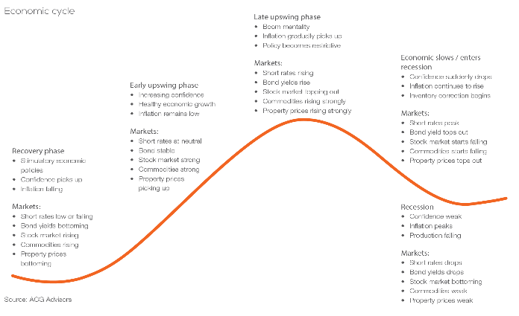
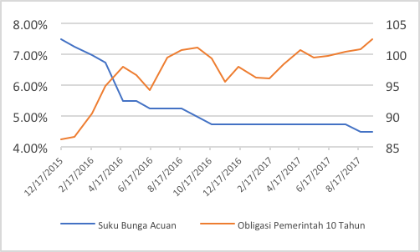
Hal – hal yang perlu diperhatikan saat menempatkan dana pada instrumen obligasi adalah ekspektasi pergerakan suku bunga dan juga imbal hasil atau yang biasa disebut dengan Yield. Yield berbanding terbalik dengan harga dari obligasi, sehingga jika harga obligasi naik yield-nya akan turun dan sebaliknya. Pergerakan harga obligasi sangat dipengaruhi oleh pergerakan suku bunga, seperti yang sudah disebutkan di paragraf. Penurunan suku bunga diakibatkan karena perekonomian suatu negara sedang dalam masa pemulihan dan butuh dorongan dari pemerintah dan/atau bank sentral untuk dapat meningkatkan ekonomi, salah satunya adalah dengan memotong suku bunga, begitu juga sebaliknya, saat perekonomian sudah mencapai masa booming, maka pemerintah dan/atau bank sentral akan meningkatkan suku bunga untuk mengontrol perekonomian agar tidak menjadi bubble. Figure 2 adalah contoh dari sebuah siklus ekonomi yang dapat terjadi di suatu negara. Chart disebelah menggambarkan pergerakkan suku bunga acuan dan harga obligasi pemerintah 10 tahun dari tahun 2015 – saat suku bunga acuan masih menggunakan BI Rate – hingga 15 September 2017. Dari chart tersebut dapat dilihat bahwa pergerakan harga obligasi pemerintah berlawanan dengan pergerakan suku bunga acuan. Perubahan suku bunga dari BI Rate ke 7 Days Reverse Repo Rate (7DRRR) di pertengahan tahun 2016 juga memicu naiknya harga obligasi di tahun tersebut, kemudian BI kembali memangkas suku bunga acuannya 25 bps di bulan Agustus lalu, dan dapat dilihat harga obligasi yang terus meroket.
Figure 2
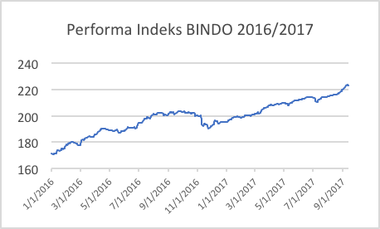
Namun, bagaimana dengan kinerja/performa obligasi selama ini? Setelah menikmati peningkatan yang cukup tinggi di tahun 2016 (14.03% FY imbal hasil BINDO index), obligasi pemerintah Indonesia kembali menjadi instrument pilihan di tahun 2017, hal ini disebabkan oleh penurunan suku bunga 25 basis poin (bps) yang dilakukan oleh Bank Indonesia (BI) pada bulan Agustus lalu ke level 4.50% dimana dari awal tahun dipertahankan di level 4.75%. Indeks BINDO sudah menguat 14.20% YTD per tanggal 13 September 2017. Berikut line chart yang menggambarkan pergerakan indeks BINDO dari 2016 hingga 13 September 2017. Dapat dilihat bahwa trend daripada indeks tersebut positif dan cenderung menguat. Apa saja yang membuat instrumen obligasi ini begitu menarik dalam dua tahun ini? Di 2016, Bank Indonesia menurunkan suku bunga secara agresif, sebanyak enam kali dan juga merubah suku bunga acuan dari BI Rate menjadi 7 Day Reverse Repo Rate (7DRRR) sehingga membuat harga obligasi rupiah menguat cukup tinggi, namun sempat melemah pada bulan November 2016 yang disebabkan oleh pidato kemenangan presiden Trump pada pemilu presiden AS yang sangat optimis akan membangun kembali sektor infrastruktur di AS dan juga mendorong perekonomian AS kearah yang lebih baik. Sentimen tersebut hanyalah sementara karena harga obligasi Indonesia kembali menguat di bulan Maret hingga Juli dan tentunya Agustus setelah BI menurunkan suku bunga acuan.
Investasi pada instrumen obligasi tentunya sangat menguntungkan disaat perekonomian negara bersangkutan mendukung, walaupun tidak, investor tetap dapat menikmati kupon yang telah dijanjikan meski tidak dapat menikmati capital gain dari harga pasar. Strategi berinvestasi pada obligasi pun bervariatif, contohnya ada barbell strategy dimana investor membeli obligasi bertenor panjang dan pendek untuk mengurangi sensitivitas terhadap suku bunga, dan ada bullet strategy dimana investor membeli obligasi dengan tenor yang sama di waktu yang berbeda. Investor dapat berinvestasi pada reksa dana pendapatan tetap jika bingung memilih strategi yang tepat untuk berinvestasi karena sudah ada yag mengendalikan strateginya pada instrumen reksa dana dan selalu disesuaikan dengan keadaan perekonomian pada saat itu agar mendapatkan return yang optimal.

Issuer obligasi bisa korporasi atau pemerintah
Indeks Bloomberg Indonesia Local Sovereign Bond atau BINDO Index merupakan indeks yang mengukur pergerakan harga pasar obligasi pemerintah Indonesia seri Fixed Rate (FR) yang berbasis Rupiah.

